Терапия крупных сосудистых патологических изменений области рта твердотельным импульсным гранатовым (Nd:YAG) лазером
Aleš VESNAVER, MD, MSc, David A. DOVSAK, MD
Department of Maxillofacial and Oral Surgery, University Medical Centre Ljubljana, SI-1525 Ljubljana, Slovenia

ВВЕДЕНИЕ
Пучок неодимового лазера: иттриево-алюминиевый гранат (Nd:YAG) имеет длину волны 1064 нм, он плохо поглощается водой и избирательно поглощается гемоглобином. Лазерный луч проникает глубоко в ткани, постепенно выделяет тепло и поэтому вызывает коагуляцию на глубину около 7—10 мм, этот процесс называется фотокоагуляция. Его избирательное поглощение гемоглобином приводит к избирательной фотокоагуляции кровеносных сосудов. Луч Nd:YAG лазера подавался через гибкий оптоволокновый кабель, который превосходно подходит для терапии сосудистых дефектов, т.к. его очень легко держать (Shapshay et al., 1987; Burkey and Garrett.
1996, Bradley, 1997; Werner et al., 1998).

В нашем исследовании 28 пациентов с крупными сосудистыми патологическими изменениями проходили курс терапии с помощью Nd:YAG лазера. В зависимости от размеров и локализации каждого дефекта, выбрался один из четырех различных режимов воздействия: простая фотокоагуляция через слизистую, фотокоагуляция через слзистую с использованием давления, простая фотокоагуляция внутри образования или она же под контролем УЗИ.

ПАЦИЕНТЫ И МЕТОДЫ
Пациенты
В течение 8 лет (1999-2007), 28 пациентов (20 женщин и 8 мужчин, в возрасте от 5 до 82 лет) с сосудистыми патологическими изменениями прошли лечение с помощью Nd:YAG лазера в отделении верхнечелюстной и оральной хирургии университетского медицинского центра Любляны. Расположение патологических изменений представлено в Таблице 1.
Методика
Диагностика
Сначала составлялась история пациента, а затем тщательно осматривалась сосудистое образование. В некоторых случаях для лучшей ориентации проводилось ультразвуковое исследование. Если были какие-либо подозрения, что это хорошо снабжаемое образование, т.е. если пальпировались пульсация или шум, пациента направляли на ультразвуковое доплеровское исследование и/или ангиографию. В случае очень больших и глубоко расположенных образований, использовалась магнитно-резонансная визуализация для уточнения расположения.
Лазерная коррекция
Использовался Nd: YAG-модуль совмещенного:YAG/Nd:YAG двойного лазера (Fotona, Любляна, Словения). Использовали мощность в интервале 10.00-12.00 Вт в импульсе, частоту импульсов 50-55 Гц и продолжительность импульсов (установили сами) 125—150 мс. Длина волны была постоянной 1064 нм, диаметр оптоволокнового кабеля 320 мкм.
Четыре различных режима использовались при терапии сосудистых патологических новообразований:
- Простая фотокоагуляция через слизистую оболочку: Оптоволокновый кабель фиксировался с помощью ручки так, чтобы оптоволокновый конец находился в прямом или очень близком контакте со слизистой оболочкой. Края дефекта были сначала очерчены на слизистой с запасом,
1 —2 мм. После этого проводился один методичный проход по поверхности поражения. Наблюдалось сжатие и обесцвечивание области, после чего делали еще один или два прохода. Проходы делались точечные с зазорами по краям каждого обрабатываемого пятна, чтобы избежать перекрывания и некроза ткани (Dixon et al.,
1986).
- Фотокоагуляция через слизистую оболочку под давлением: В очень больших сосудистых поражениях глубина проникновения лазерного пучка была недостаточной для коагуляции всей толщи поражения. В этих случаях применялось давление, так что уплощение образования давало возможность лазерному пучку коагулировать всю толщину поражения. (Shapshay et al., 1987; Brad-
ley, 1997; Werner et al., 1998). Для патологических изменений языка щек для создания давления использовались предметные стекла, и фотокоагуляция проводилась через стекла. Для поражений на небе, преддверии рта, дна полости рта для создания давления использовалась модифицированная пробирка с окошечком на боковой стороне (Vesnaver and Dovsak, 2006).

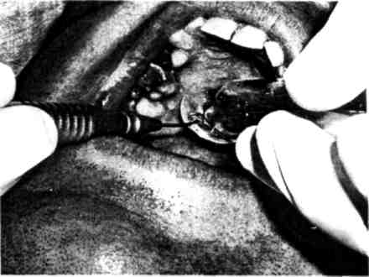
Таьлца 1 — Локализация больших сосудистых поражений
Количество пациентов
Язык 8
Губа 7
Жевательная мышца 5
Твердое небо 1
Мультилокализованные* 7
Всего 28
*Мультилокализованные lesions охватывают более одной структуры, например на слизистых щек, ротовой полости и губ.

Боковое окошко служило для подведения оптоволокнового конца. Дно пробирки использовалось для создания давления и фотокоагуляция проводилась прямо через него (Рис. 1).
- Простая фотокоагуляция внутри поражения: В случаях сосудистых патологических изменений, расположенных во рту и выступающих на губы или кожу применялась простая фотокоагуляция внутри поражения (Achauer et al., 1999). Прямая транскутанная фотокоагуляция повреждает кожу, приводя к рубцеванию. Оптоволокновый кабель был внедрен внутрь сосудистого патологического образования с помощью широкой иглы с наружней резьбой (Рис. 2). Проводились методичные подкожные проходы, и наблюдалось уменьшение образования.
- Фотокоагуляция внутри поражения под ультразвуковым контролем: В случаях глубоко расположенных сосудистых образований (например, внутри жевательной мышцы) фотокоагуляция внутри поражения вслепую опасна, так как может привести к нечаянному повреждению близлежащих структур, например, лицевого нерва. Используя тех же ультразвуковых зондов, что и при биопсии под ультразвуковым контролем, можно точно установить положение иглы или оптоволокнового конца, а также контролировать объем фотокоагуляции in vivo (Werner et al., 1998).
Часто один пациент проходил процедуру более чем в одном режиме, особенно случае мультилокализованного образования, например, фотокоагуляция через слизистую с давлением для части сосудистого образования, расположенной внутри ротовой полости в сочетании с простой фотокоагуляцией через слизистую для части образования, выступающей на губе (Рис. За-с).
Послеоперационное наблюдение
После операции пациентам назначали нестероидные анальгетики и иногда смазывание ротовой полости ледокаиновым гелем, чтобы уменьшить дискомфорт во время приема пищи. Пациентов наблюдали еженедельно до наступления полного выздоровления.
РЕЗУЛЬТАТЫ
Из 28 случаев крупных сосудистых патологических изменений, 15 были удалены под общим наркозом и 13 – под местным. Всех

Рис. 1 — Модифицированная пробирка с боковым окошечком для создания давления при фотокоагуляции через слизистую сосудистого образования твердого неба – оптоволокновый кабель проведен через боковое окошечко

пациентов, терапия которых осуществлялась под общим наркозом, и некоторых, оперированных под местным, госпитализировали на 1-2 дня для лучшего постоперационного контроля.
Во всех случаях, когда применялась фотокоагуляция через слизистую, как простая (15 случаев) так и с давлением (7 случаев), отторжение слизистой происходило в течении 1—3 дней. В результате образовывалась отечная покрытая фибрином рана, которая постепенно заживала в течение 3—5 недель (Рис. За-c). Боль и дискомфорт были умеренными и присутствовали только в течение первых 7—10 дней. Образовавшиеся шрамы на слизистой были мягкими и не представляли проблем во всех случаях. Три образованиях, которые были клинически продиагностированы как лимфангиомы подверглись простой фотокоагуляции через слизистую, и время их заживления было то же, что и для сосудистых образований
У шести пациентов, прошедших процедуру простой фотокоагуляции внутри поражения, не было отторжения тканей, так как поверхность осталась неповрежденной. В первую неделю после операции оперированная область была отечной и болезненной. Позднее отек спал и она уменьшилась, так как началось образование внутритканевых рубцов. В последующие месяцы рубец в значительной мере смягчился.
Шесть пациентов прошли фотокоагуляцию под контролем ультразвука. У пяти из них образование располагалась внутри жевательной мышцы. Как и в предыдущей группе, поверхность оставалась неповрежденной, оперированная область была опухшей и болезненной в течение 1 недели, и позднее уменьшилась благодаря спадению отека и образованию внутритканного шрама (Рис. 4a и b).
У одного пациента венозная мальформация захватывала околоушную слюнную железу, ее подкожное пространство, а также жевательную мышцу, позадичелюстное пространство и крыловидные мышцы. У этого пациента фотокоагуляция всего образования не проводилась, так как она затронула бы жизненноважные структуры. Вместо этого, была
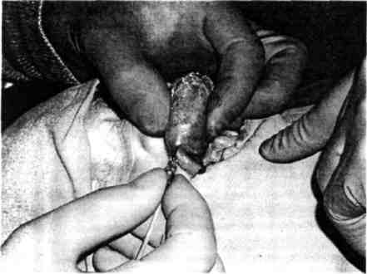
Рис. 2 — Простая фотокоагуляция внутри поражения верхней губы — оптоволокно внедрено с помощью широкой иглы с наружней резьбой.

применена фотокоагуляция внутри образования под ультразвуковым контролем всей захваченной подкожной зоны до капсулы околоушной железы, нашей целью было создание толстого подкожного рубца, который предотвратил бы нежелательное вздутие образования под кожей. После процедуры, когда спала опухоль, вздутие значительно уменьшилось. Другая операция была применена с использованием простой фотокоагуляции внутри образования похожим образом, в результате которой масса дефекта стала едва заметной.
В 9 из 28 случаев лечение было постепенным: масса образования оперировалась в течение первого лазерного сеанса с использованием одного из четырех режимов фотокоагуляции, которые описаны выше, и одна или две "подчистки" были необходимы, чтобы удалть остающееся островки гаперваскуляризированной ткани. В трех случаях потребовалась завершающая корректирующая хирургическая операция.
У одного пациента клинически было показано наличие быстро растущей артерио-венозной мальформации на правой стороне нижней губы. Сначала применялась артериография, а затем на питающие сосуды (лицевую и нижнегубную артерии) были наложены лигатуры. Это превратило хорошо снабжаемую артерио-венозную мальформацию в слабоснабжаемую, и через несколько дней, до того как мог бы развиться коллатеральный сосуд, к сосудистому образованию, была применена фотокоагуляция через слизистую. Через месяц слишком большая правая сторона губы была подкорректирована посредствам хирургического вмешательства.
В 18 случаях образования были клинически полностью удалены, а в 10 случаях значительно уменьшены. Трое пациентов с дефектами, которые были только уменьшены дожидаются дальнейших операций, в то время как семь были полностью удовлетворены результатом.
Не было случаев серьезного кровотечения, трое пациентов постоперативно были оставлены на орототрахеальной интубации из-за возможного сжатия воздухоносных путей из-за отека. Один из этих пациентов не смог переносить оротрахеальную интурбацию и ему сделали временную трахеотомию. У двоих пациентов развилась местная 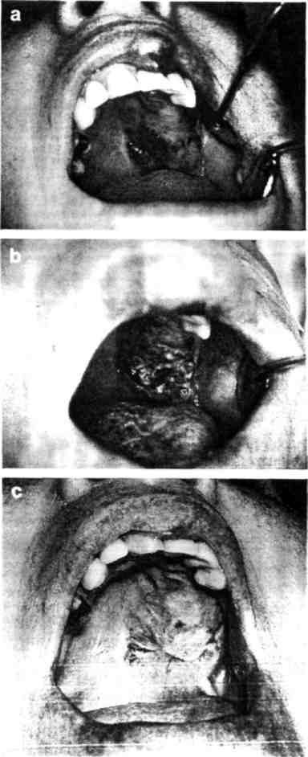

Рис. 3 — (a) — Большие венозные мальформации на левой стороне твердого неба и меньшая венозная мальформаця верхней губы до операции лазером; (b) – через неделю после операции, рана покрытая фибрином, образовавшаяся после отторжения некротической ткани; и (c) — два месяца после операции, дефект удален.

бактериальная инфекция, которую легко остановли назначив антибиотики широкого спектра действия перорально (амоксициллин в сочетании с клавулановой кислотой), после чего, наступило выздоровление, без каких-либо осложнений.
ОБСУЖДЕНИЕ
В 1996г. Международное Общество по Изучению Сосудистых Аномалий приняло классификацию Mulliken and Glowacki (1982), в которой сосудистые патологические изменения подразделяются на опухоли (гемангиомы, другие) и мальформации (капиллярные, венозные, артерио-венозные, лимфатческие, смешанные). Гемангиомы

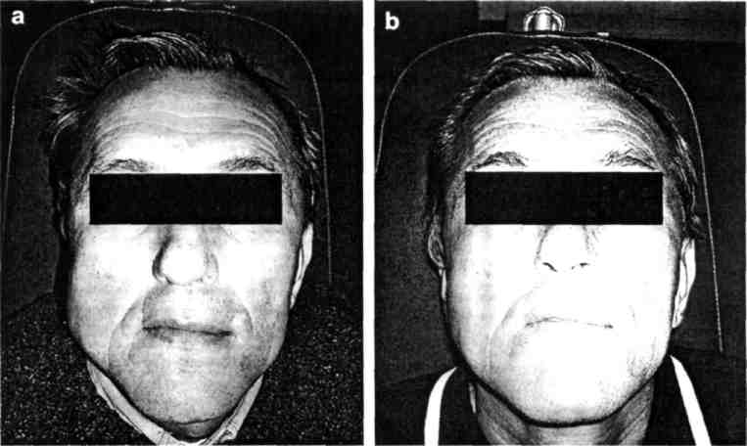

Рис. 4 — (a) — Большое сосудистое lesion на правой жевательной мышце до операции; и (b) — два месяца спустя после фотокоагуляции под ультразвуковымконтролем — сосудистое образование удалено, симметричность достигнута без вреда для лицевого нерва.

имеют характерную эндотелиальную структуру, тенденцию развиваться после рождения, расти в течение первого года жизни, а затем медленно регрессировать, более 50% исчезает полностью к 4-5 годам (Mulliken and Glowacki, 1982; Shapshay et al., 1987). Поэтому в первые годы жизни часто избрается политика выжидания. С другой стороны, сосудистые мальформации обычно заметны уже при рождении, растут скоординировано с ростом тела и не обладают способностью регрессировать (Mulliken and Glowacki,
1982).
Гемангиомы и сосудистые мальформации как правило являются доброкачественными и, кроме того, взятие образцов ткани может вызвать
излишнее кровотечение. Поэтому биопсия перед лечением не бралась. Более того, хотя гемангиомы и сосудистые мальформации являются двумя разными патологиями, диагностические и терапевтические процедуры были идентичными, как и фазы выздоровления после операций. По этим причинам в настоящей статье и гемангиомы, и сосудистые мальформации объединены в сосудистые патологические изменения, за исключением описания отдельных частных случаев, для которых клинически было проведено различение гемангиом и сосудистых мальформаций.
У пациентов с большими сосудистыми дефектами, диаметром более 3 см в двух направлениях, сначала необходимо исключить наличие хорошо снабжаемого образования, т.е. артерио-венозную мальформацию с питающей артерией. Клинически характерную пульсацию часто можно пальпировать на поверхности образования. Ультразвуковое доплеровское исследование и/или ангиография обязательно должны предшествовать процедуре лазерной коррекции крупных сосудистых дефектов, чтобы убедиться в том, что образование слабо снабжаемого типа. В случае хорошо снабжаемого образования нужно идентифицировать и перекрыть питающую артерию перед фотокоагуляцей, иначе создается риск кровотечения, возможно, опасного для жизни (Shapshay et al., 1987). После перекрытия питающей артерии необходимо провести фотокоагуляцию настолько быстро, насколько это возможно, предпочтительно в тот же сеанс лечения, чтобы уничтожить сосудистое образование с помощью коагуляции до того, как разовьются коллатеральные сосуды.
При применении фотокоагуляции через слизистую, оптоволокновый конец с испускаемым лазерным излучением необходимо двигать медленно, не задерживая над одним и тем же местом слишком долго, чтобы избежать повреждения слизистой. Фотокоагуляция должна производиться с запасом надежности, немного за видимыми границами дефекта. В этом случае отторжение некротической ткани не происходит в пределах гиперваскуляризованной области, что могло бы привести к кровотечению (Bradley, 1997). Модифицированная пробирка с боковым окошком это очень полезный инструмент при работе в областях, где давление дало бы преимущество, но не может быть приложено с помощью предметных стекол, например, твердое небо, преддверие рта или дно ротовой полости. Такая пробирка недорога, устойчива к нагреванию и ее можно повторно стерилизовать. (Vesnaver and Dovsak, 2006).
Мы не пытались защитить поверхность слизистой при удалении сосудистых дефектов внутри рта. Т.к. слизистая, покрывающая образование часто слишком тонкая и в случае лимфангиом сильно деформирована. После отторжения некротических масс слизистой начинается вторичное заживление раны, поверхность слизистой заживляется мягким рубцом, который реэпителизуется. Это дает лучший функциональный, а также и косметический результат, чем тот, которого можно было бы достичь защищая слизистую оболочку охлаждением и в дальнейшем отрезая остающейся избыточной слизистой.
Последнее верно в случае подкожных патологических изменений. Поверхность кожи должна оставаться неповрежденной, что достигается использованием простой фотокоагуляцией внутри поражения при терапии больших неглубоко расположенных подкожных сосудистых мальформаций (Achauer et al., 1999). Некоторые авторы являются приверженцами транскутанной лазерной терапии и одновременного охлаждения кожной поверхности, которое помогает защитить кожу (Chang et al., 1997). По нашему мнению транскутанная фотокоагуляция больших сосудистых патологических изменений не так эффективна, как фотокоагуляция внутри поражения и более травмотична для кожной поверхности.
Ультразвуковой контроль является превосходной процедурой подготовки к фотокоагуляции внутри поражения глубокорасположенных сосудистых патологических изменений (Werner et al..
1998). Сначала должно быть точно определено положение оптоволокнового конца. Затем локализацию и объем фотокоагуляции можно напрямую наблюдать и контролировать in vivo, так как плотность тканей и, следовательно, их поглощающие свойства немедленно меняются при коагуляции, что отражает и изображение с ультразвукового датчика.
В общем рекомендуется осторожное пошаговое лечение в случае крупных сосудистых патологических изменений. Причина в том, что при терапии через слизистую, сокращение и обесцвечивание поверхности сосудистого образования - это все, что можно наблюдать клинически. Степень и размеры коагуляции в глубоких слоях становятся очевидными только тогда, когда происходит отторжение некротических масс ткани в течение первых нескольких дней после процедуры и могут оказаться более обширными, чем ожидалось. Еще меньше видно при проведении фотокоагуляции внутри поражения без ультразвукового контроля. Требуется некоторый опыт, чтобы клиницист мог оценить степень коагуляции вглубине во время процедуры и предсказать размеры внутритканевого рубца, который образуется в дальнейшем. Поэтому безопаснее быть менее радикальными при проведении первой процедуры и позднее провести еще одну или две «отделочных» процедуры для удаления оставшейся гиперваскуляризованной ткани. Если фотокоагуляция проводится слишком агрессивно, это может привести к обширному некрозу ткани.
Более того, особенно в случаях, когда сосудистые поражения затрагивают области жизненно важных структур, полное их удаление не всегда является целью, и часто пациенты удовлетворяются уменьшением пораженной области. В случае, если поражение развивается снова терапию просто можно повторить. Нужно быть особенно осторожным при работе вблизи нервов, так как фотокоагуляция может необратимо повредить их. При проведении поцедуры вокруг протоков слюнной железы необходимо иметь в виду риск постоперационного стеноза. Некоторые авторы советуют применение криохирургии при работе в областях близких к нервам и протокам слюнных желез так как это не приводит к необратимым повреждениям (Bradley,
1997).
Если принимать во внимание эти меры предосторожности, то количество осложнений при терапии с использованием Nd:YAG лазера очень низкое, и в данном исследовании оно было ниже ожидаемого.

ЗАКЛЮЧЕНЕ
Nd:YAG лазер все больше и больше использовался при лечении различных видов медленно растущих сосудистых патологических изменений. Лазерное лечение быстрое, безкровное, безопасное и сравнительно легкое в освоении. Постоперативные проблемы и дискомфорт минимальны, как и шрамы почти незаметны. Осложнения возникают редко. Тем не менее, его следует применять с некоторой осторожностью, так как степень коагуляции тканей не всегда очевидна. При правильном использовании Nd:YAG лазер очень полезный инструмент в лечении сосудистых патологических изменений.

